玲珑英诚医院
——山东大学第二医院招远分院 招聘简章
- 医院简介
玲珑英诚医院（山东大学第二医院招远分院）是山东省第一家民营三级综合医院，是山东省医学影像学研究中心招远分中心，位于“中国金都”烟台招远市区，2011年11月16日，由原山东省卫生厅批准设置，2014年8月2日，可满足505张床位医疗需求的一期5万余平方米的十六层综合大楼已全面对社会开放。医院二期项目由上海设计院规划完成，总投资20亿元，二期内科大楼已进入施工阶段，拟投资3.5亿元，规划床位500余张。
玲珑英诚医院由中国500强企业——玲珑集团有限公司全额投资兴建，秉承集团“高起点、高标准、高质量、做大做强”的理念，分别与山东大学第二医院、山东省医学影像学研究所签署战略合作协议，以雄厚的资金支持为保障，以先进的医疗技术为依托，以科学的管理经验为后盾，立足招远，辐射周边，统一规划，分步实施，着力构建一个在地域上具有辐射和带动作用的大型综合医疗平台。
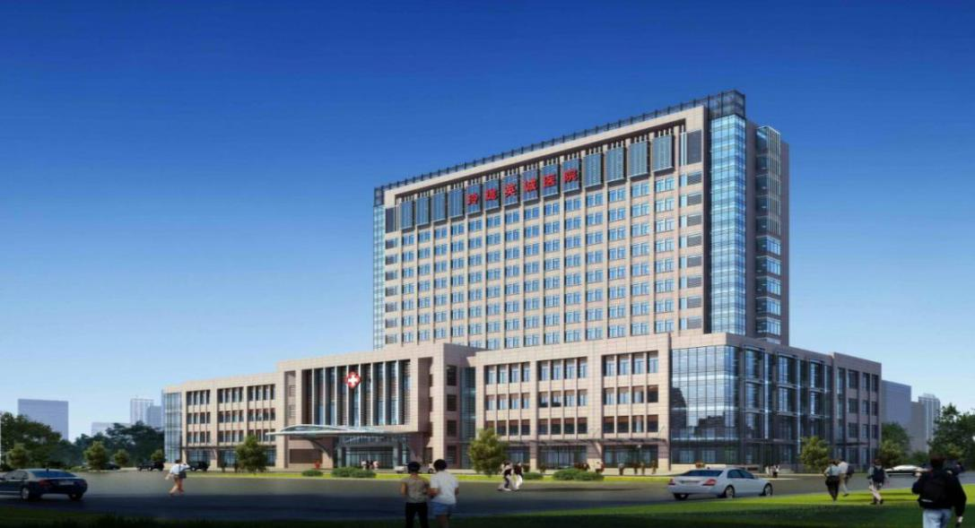
医院配有奥林巴斯内镜西门子双源CT、西门子超导磁共振、飞利浦双板DR、西门子数字乳腺机和西门子平板数字肠胃机等国际先进设备，可以为患者提供优质安全、全面快捷的诊疗服务。医院全面开设外科、内科、耳鼻喉科、口腔科、眼科、儿科、妇产科、药学部、影像科、检验科等40多个临床医疗和医技科室、9个病区，其中神经内科、普外科、骨科等发展较快，已成为重点特色学科，并成功开展多例DSA检查治疗、全髋关节置换修复术、椎体成形术、肝叶切除术等。医院影像科、病理科、检验科等技术完善，已达到招远及省内领先水平。
玲珑英诚医院坚持以公益为主导，强调社会效益大于经济利益。开诊以来持续为劳模、80岁以上老人、残疾人士等免费查体900余人次；组织大型义诊活动5次，开展学术交流活动、现场电视讲座50余次；利用流动查体车前往周边13个街道和乡镇义诊70次。医院开展的系列公益活动共为百姓节约诊疗费达300多万元，并于2015年6月迎来省卫计委协同省部级优秀医疗机构组织的大型考察活动，并获得“全国优秀民营医院”、“山东省卫生保健协会先进单位”等称号。
医院重视人才培养，医护人员一经录用后即有机会送省、部三级甲等医院学习，进行高水平的规范化培训和技能培养，为医护员工事业发展打下坚实基础和提供良好平台；医院为员工量身定做职业生涯发展规划，按照国家规定为技术人员进行职称评定，鼓励员工在职进修学习和攻读学位。
- 招聘岗位
- 专业：内科学、外科学、妇产科学、儿科学、耳鼻咽喉学、眼科学、医学影像学、急诊医学、社会医学与卫生事业管理等
学历要求：硕士及以上学历
- 专业：临床医学、医学检验
学历要求：全日制本科及以上学历
- 专业：护理学
学历要求：全日制大专及以上学历
三、薪酬待遇
·提供具有行业竞争力的岗位工资及上不封顶绩效奖金
·缴纳五险一金
·提供员工宿舍、餐补、节假日福利、年休假、探亲假等
·研究生发放安家费及人才津贴，可报销研究生期间学费
·提供住院医师规范化培训
四、联系方式：
联 系 人：路老师 联系电话：0535-3603065;0535-8097930
邮箱：ycyy@linglong.cn
地址：山东省招远市河东路568号玲珑英诚医院人事处

